山东安赢检验检测有限公司
职业卫生技术报告信息网上公开记录表
用人单位名称 | 济宁中油石化有限公司第十九加油站
用人单位注册地址 | 日东高速公路199公里处泗水服务区路南
联系人 | 陈站长
报告名称 | 职业病危害因素检测报告
报告编号 | 山东 安赢检 字（2025）第06013号
项目组人员 | 金天威、刘庆和、刘慧丽、白晶晶
现场调查人员 | 金天威、刘庆和
现场调查时间 | 2025.06.02 | 用人单位陪同人 | 陈站长
采样与测量人员 | 金天威、刘庆和
采样与测量时间 | 2025.06.04 | 用人单位陪同人 | 陈站长
现场调查照片
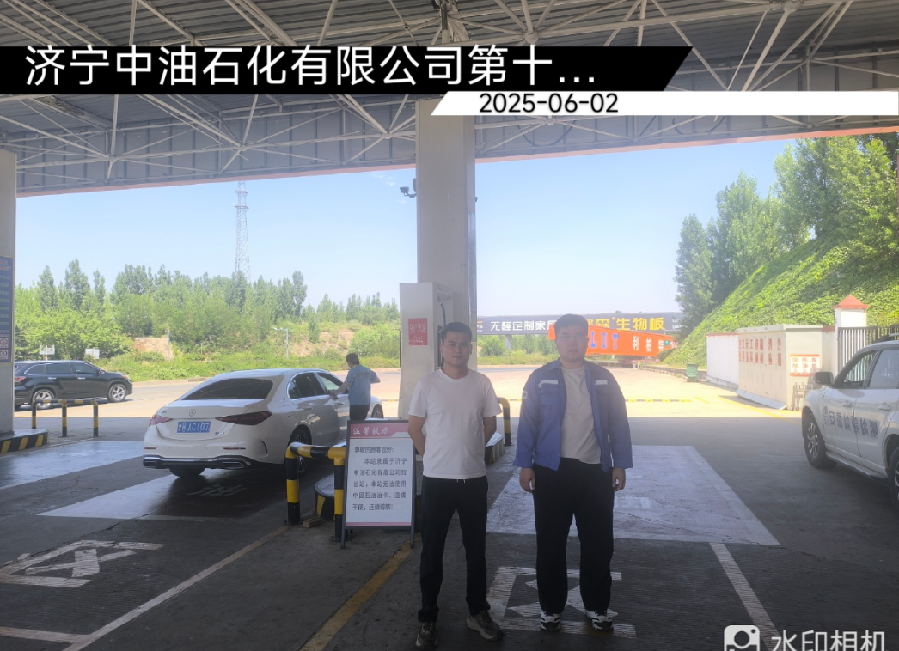
现场采样、测量照片

